OBJETIVO: PESQUISA JURISPRUDÊNCIA NO TRIBUNAL/TJPR (PROJUDI)

1°PASSO: Acessar site do tribunal https://www.tjpr.jus.br/

1º etapa: Na página inicial do site do Tribunal na opção “Jurisprudência”
2º etapa:” insira palavras” de acordo com oque procura
3º etapa: Clicar na “lupa”
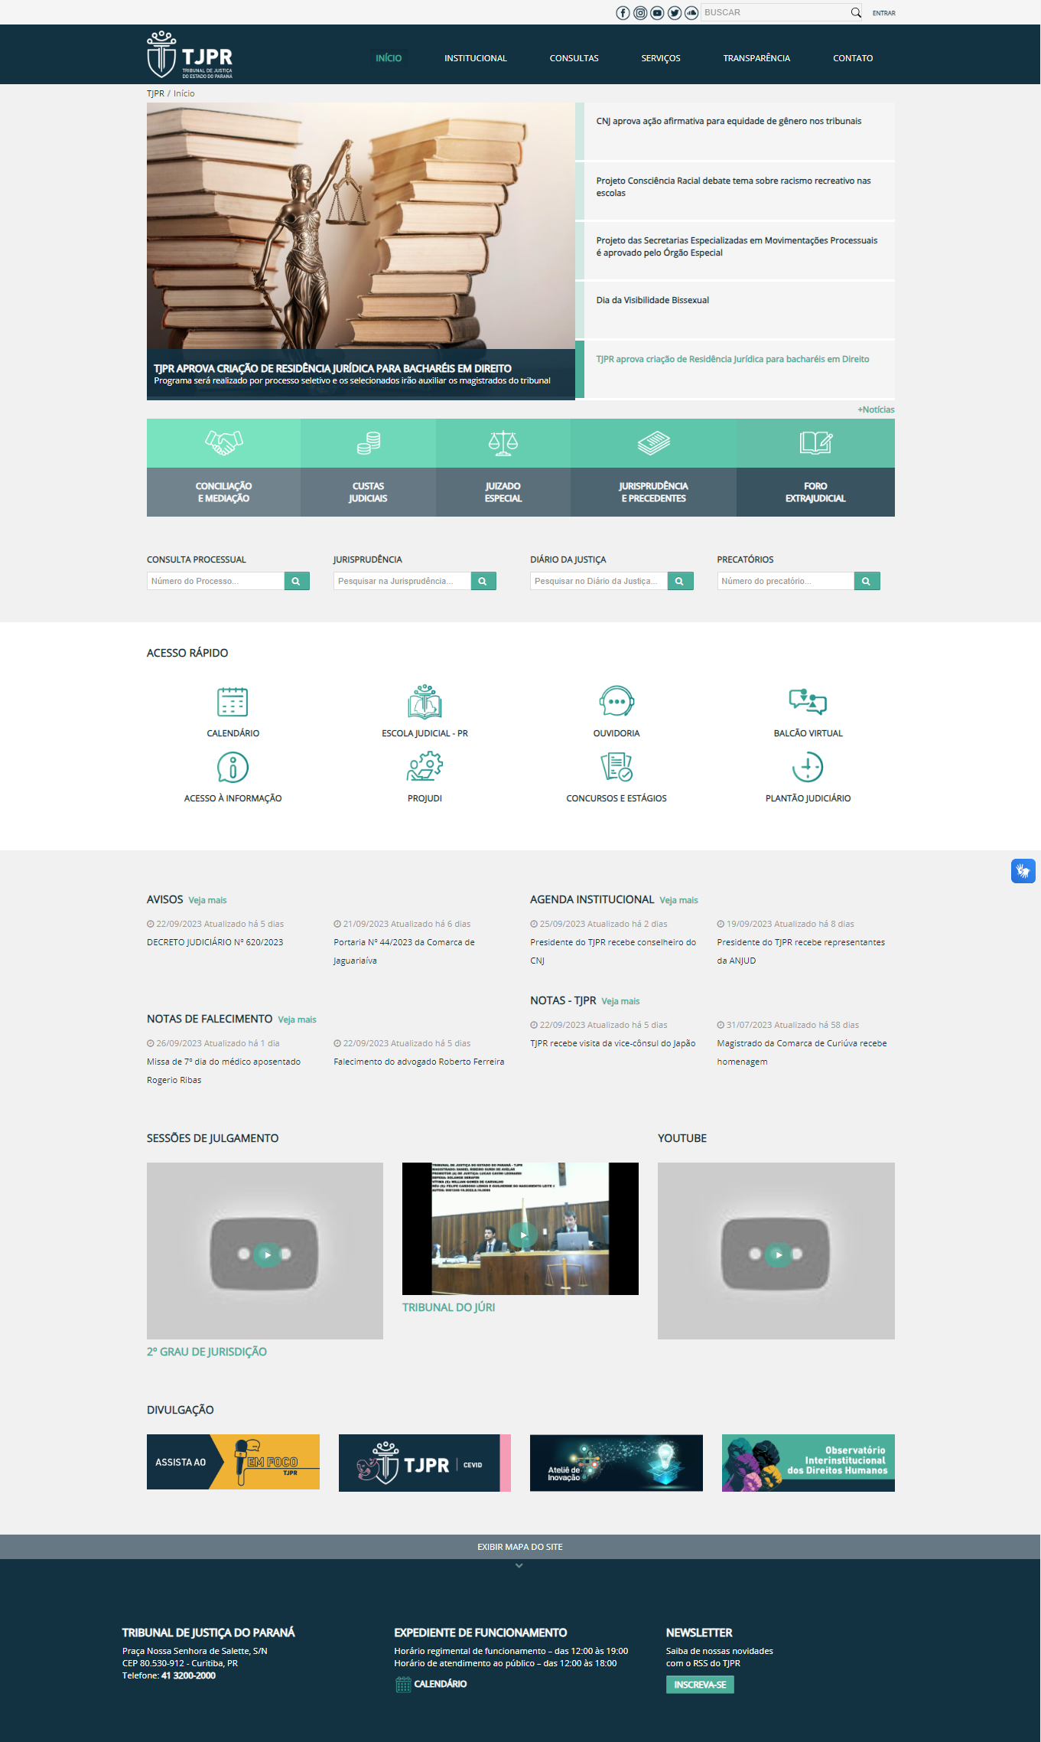
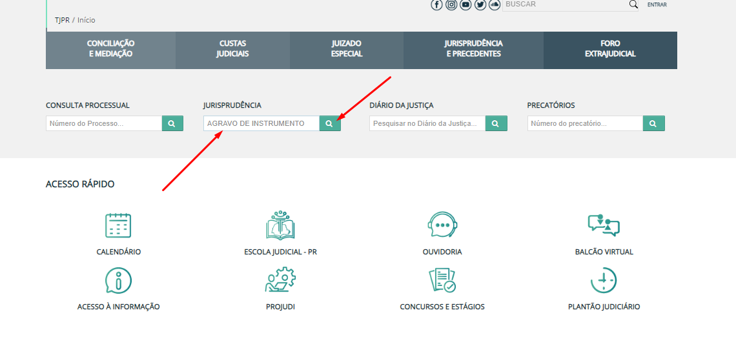

2° PASSO: Critérios da pesquisa
1º etapa: Uma tela se abrirá, com várias Decisões no final da página
2º etapa: Clique no” número do acórdão”
3º etapa: Uma nova tela se abrirá, visualizando todo teor do documento

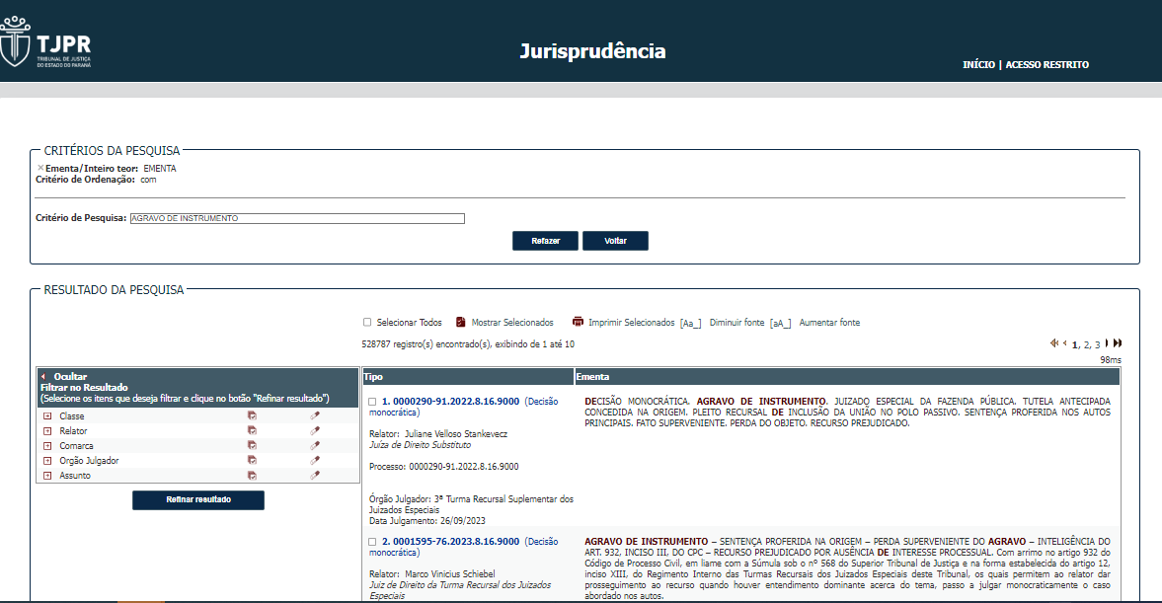

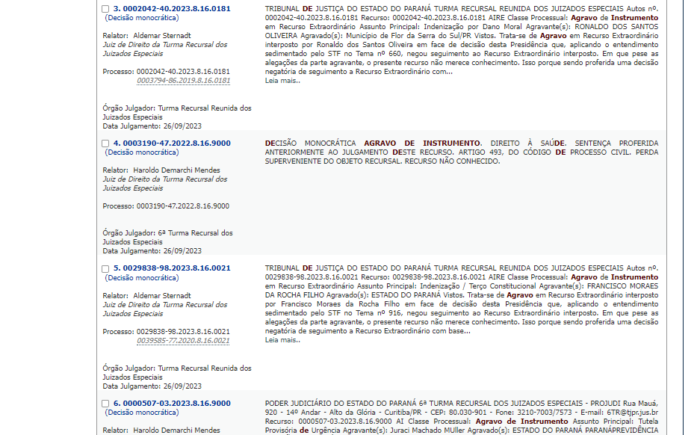

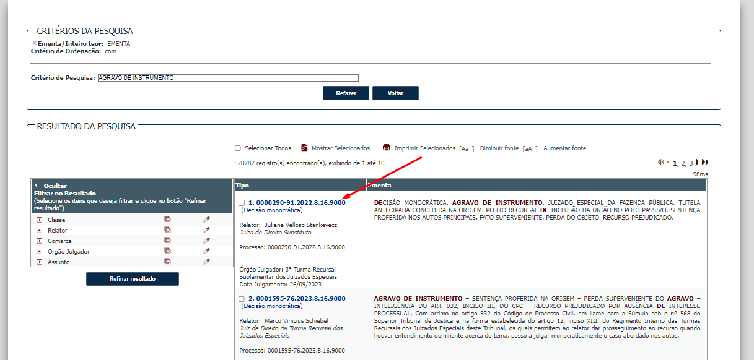

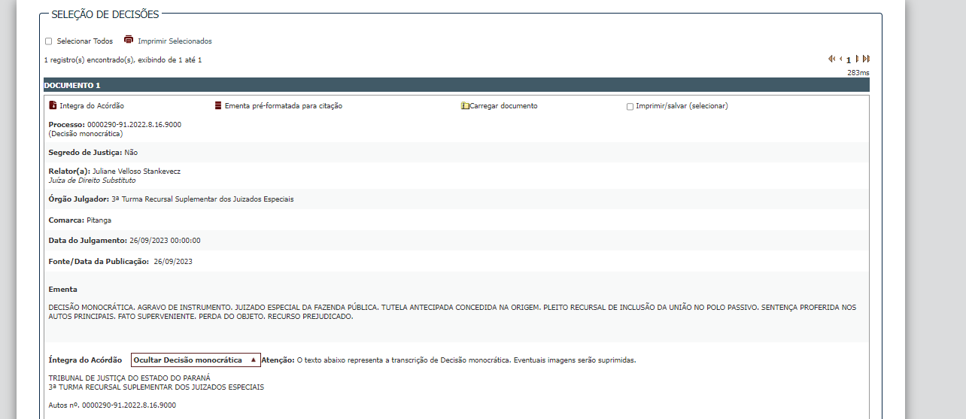

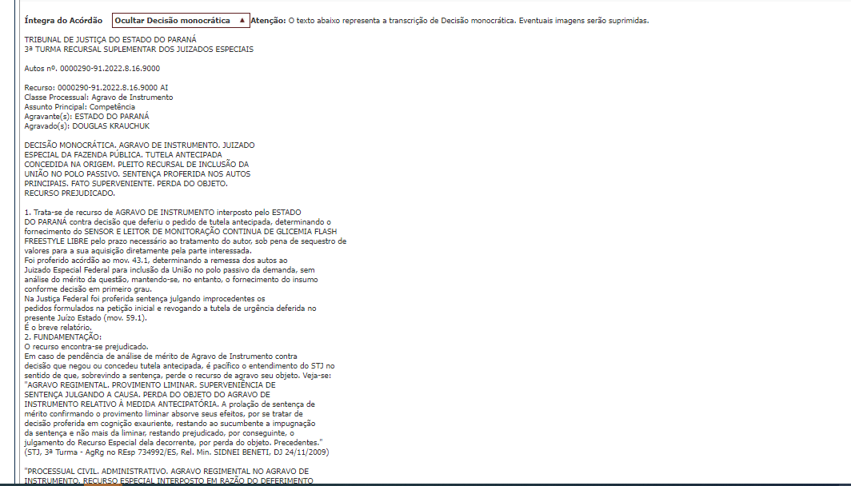

3° PASSO: Seleção da decisão (Você tem a possibilidade de visualizar o documento)
1º etapa: Clicar em “Íntegra do Acórdão”
2º etapa: Clicar em “Ementa pré-formatada para citação”
3º etapa: Clicar em “Carregar documento”(se quiser salvar em PDF)

